🧪 Compte-rendu d’expérience : Les hémisphères de Magdebourg

🎯 But de l’expérience
Montrer que l’air exerce une pression autour de nous, même si on ne la voit pas.

⚙️ Matériel utilisé
- Deux hémisphères (demi-boules) en métal ou en plastique
- Une pompe à air (pour enlever l’air à l’intérieur)
- De la force (nos bras ou plusieurs personnes) pour essayer de séparer les hémisphères

🧍‍♂️ Déroulement
- On met les deux hémisphères l’un contre l’autre pour former une sphère bien fermée.
- On enlève l’air à l’intérieur grâce à la pompe.
- Ensuite, on essaie de tirer sur les hémisphères pour les séparer.
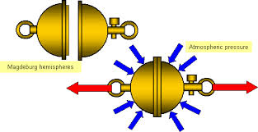

🔍 Observation
Même si plusieurs personnes tirent très fort, les hémisphères ne se séparent pas !
Quand on laisse entrer à nouveau l’air à l’intérieur, elles se détachent facilement.

💡 Explication
Quand on enlève l’air à l’intérieur de la sphère, il n’y a plus de pression à l’intérieur.
Mais l’air autour continue de pousser très fort sur les hémisphères (la pression de l’air est d’environ 1 kg par cm² !).
C’est cette pression de l’air qui empêche les hémisphères de se séparer.

✅ Conclusion
L’expérience montre que l’air exerce une pression sur tout ce qui nous entoure, même si on ne la sent pas.
C’est grâce à cette expérience que les scientifiques ont compris la force de la pression atmosphérique.

